|  |  |
| --- | --- |
|  |  |
| 该图为python绘制 与右图二选一即可 | 该图为 matlab绘制 与左图二选一即可 |

|  |  |
| --- | --- |
|  |  |
| 该图为python绘制 与右图二选一即可 | 该图为 matlab绘制 与左图二选一即可 |
|  |  |
| 该图为python绘制 与右图二选一即可 | 该图为 matlab绘制 与左图二选一即可 |

|  |  |
| --- | --- |
|  |  |
| 该图为python绘制 与右图二选一即可 | 该图为 matlab绘制 与左图二选一即可 |



|  |  |
| --- | --- |
|  |  |
| 该图为python绘制 与右图二选一即可 | 该图为 matlab绘制 与左图二选一即可 |

距离的迁入、迁出。

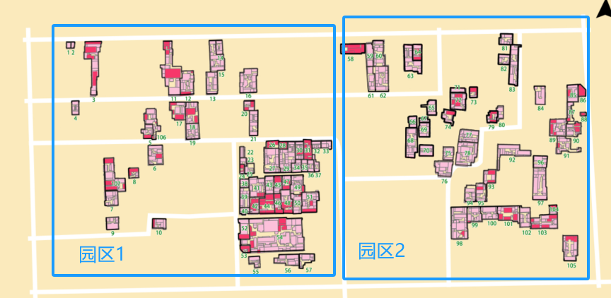



|  |  |
| --- | --- |
|  |  |
| 该图为python绘制 与右图二选一即可 | 该图为 matlab绘制 与左图二选一即可 |

|  |  |
| --- | --- |
|  |  |
| 网图 | 网图 |

|  |  |
| --- | --- |
|  |  |
| 该图为python绘制 与右图二选一即可 | 该图为 matlab绘制 与左图二选一即可 |

|  |  |
| --- | --- |
|  |  |
| 该图为python绘制 与右图二选一即可 | 该图为 matlab绘制 与左图二选一即可 |

|  |  |
| --- | --- |
|  |  |
| 该图为python绘制 与右图二选一即可 | 该图为 matlab绘制 与左图二选一即可 |

|  |  |
| --- | --- |
|  |  |
| 该图为python绘制 与右图二选一即可 | 该图为 matlab绘制 与左图二选一即可 |

最后输出结果如下所示

|  |  |
| --- | --- |
|  |  |
| 该图为python绘制 与右图二选一即可 | 该图为 matlab绘制 与左图二选一即可 |